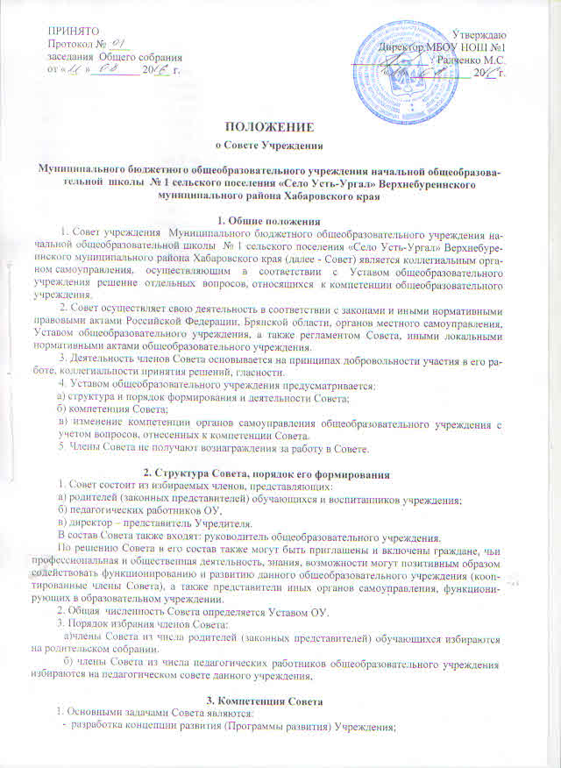
- участие в создании оптимальных условий для организации
образовательного процесса в Учреждении;
- организация общественного контроля за охраной здоровья участников
образовательного процесса, за безопасными условиями его осуществления;
- оказание практической помощи администрации Учреждения в
установлении функциональных связей с учреждениями культуры и спорта
для организации досуга обучающихся;
- установление режима занятий обучающихся по представлению Педагогического совета, время начала и окончания занятий;
- рассмотрение жалоб и заявлений обучающихся, родителей (законных
представителей) на действия (бездействие) педагогического и
административного персонала Учреждения;
- содействие привлечению материальных и финансовых средств для обеспечения деятельности и развития Учреждения;
- рассмотрение вопросов создания здоровых и безопасных условий
обучения и воспитания в Учреждении.
- принятие локальных актов, в пределах отнесенных к его компетенции;
- иные вопросы, отнесенные к его компетенции.
2. Выносит на рассмотрение руководителю предложения в части:
а) материально-технического обеспечения и оснащения образовательного процесса, оборудования помещений общеобразовательного учреждения (в пределах выделяемых средств);
б) выбора учебников из утвержденных федеральных и республиканских перечней учебников, рекомендованных (допущенных) к использованию в образовательном процессе;
в) создания в общеобразовательном учреждении необходимых условий для организации питания, медицинского обслуживания обучающихся;
г) организации промежуточной и итоговой аттестации обучающихся;
д) мероприятий по охране и укреплению здоровья обучающихся;
е) развития воспитательной работы и организации внеурочной деятельности в общеобразовательном учреждении.
3. Совет правомочен, при наличии оснований, ходатайствовать перед руководителем общеобразовательного учреждения о расторжении трудового договора с педагогическими работниками и работниками из числа вспомогательного и административного персонала.
4. Решения по вопросам, которые в соответствии с Уставом общеобразовательного учреждения не включены в компетенцию Совета, носят рекомендательный характер.

4. Организация деятельности Совета
1. Основные положения, касающиеся порядка и условий деятельности Совета, определяются Уставом общеобразовательного учреждения. Вопросы порядка работы Совета, не урегулированные Уставом, определяются регламентом Совета, принимаемым им самостоятельно.
- организационной формой работы Совета являются заседания, которые проводятся по мере необходимости, но не реже одного раза в полгода.
- заседания Совета созываются председателем Совета. Правом созыва заседания Совета обладают также руководитель общеобразовательного учреждения и представитель.
- на заседании (в порядке, установленном уставом общеобразовательного учреждения и регламентом Совета) может быть решен любой вопрос, отнесенный к компетенции Совета.
- первое заседание Совета созывается руководителем общеобразовательного учреждения не позднее чем через месяц после его формирования. На первом заседании Совета, в частности, избираются председатель и члены Совета.
2. Планирование работы Совета осуществляется в порядке, определенном регламентом Совета. Регламент Совета должен быть принят не позднее, чем на втором его заседании.
3. Совет имеет право создавать постоянные и временные комиссии для подготовки материалов к заседаниям совета, определять структуру и количество членов в комиссиях, утверждать задачи, функции, персональный состав и регламент работы комиссий, привлекать необходимых специалистов, не входящих в Совет. Руководитель (председатель) любой комиссии является членом Совета.
4. Заседание Совета правомочно, если на нем присутствуют не менее половины от числа членов Совета, определенного уставом общеобразовательного учреждения. Заседание Совета ведет председатель, а в его отсутствие - заместитель председателя.
5. Решения Совета, как правило, принимаются большинством голосов членов Совета, присутствующих на заседании, при открытом голосовании, и оформляются протоколом, который подписывается председателем Совета.
- Для осуществления своих функций Совет вправе:
а) приглашать на заседания Совета любых работников общеобразовательного учреждения для получения разъяснений, консультаций, заслушивания отчетов по вопросам, входящим в компетенцию Совета;
б) запрашивать и получать у руководителя общеобразовательного учреждения и (или) учредителя информацию, необходимую для осуществления функций Совета, в том числе в порядке контроля за реализацией решений Совета.
7. Организационно-техническое обеспечение деятельности Совета возлагается на администрацию общеобразовательного учреждения (в случае необходимости - при содействии учредителя).

5. Обязанности и ответственность Совета и его членов
(Решения и исполнения)
1. Совет несет ответственность за своевременное принятие и выполнение решений, входящих в его компетенцию. В случае непринятия решения Советом в установленные сроки руководитель общеобразовательного учреждения вправе принять решение самостоятельно.
2. Учредитель вправе распустить Совет, если Совет не проводит свои заседания в течение полугода, не выполняет свои функции или принимает решения, противоречащие действующему законодательству Российской Федерации, Уставу и иным локальным нормативным правовым актам образовательного учреждения. В этом случае происходит либо новое формирование Совета по установленной процедуре, либо учредитель принимает решение о нецелесообразности формирования в данном учреждении Совета на определенный срок.
3. Члены Совета, в случае принятия решений, влекущих нарушения законодательства Российской Федерации, несут ответственность в соответствии с законодательством Российской Федерации.
4. Решения Совета, противоречащие законодательству Российской Федерации, Уставу общеобразовательного учреждения, договору общеобразовательного учреждения и учредителя, недействительны с момента их принятия и не подлежат исполнению руководителем общеобразовательного учреждения, его работниками и иными участниками образовательного процесса. Руководитель учреждения или представитель учредителя вправе внести в Совет представление о пересмотре такого решения. Если принятое решение не будет пересмотрено Советом, учредитель имеет право его отменить.
5. В случае возникновения конфликта между Советом и директором общеобразовательного учреждения (несогласия директора с решением Совета и/или несогласия Совета с решением/приказом директора), который не может быть урегулирован путем переговоров, решение по конфликтному вопросу принимает учредитель.
6. Члены Совета обязаны посещать его заседания. Член Совета, систематически (более двух раз подряд) не посещающий заседания без уважительных причин, может быть выведен из его состава по решению Совета.
7.Член Совета выводится из его состава по решению Совета в следующих случаях: по желанию члена Совета, выраженному в письменной форме; при отзыве представителя учредителя; при увольнении с работы руководителя общеобразовательного учреждения или увольнении работника Учреждения, избранного членом Совета, если они не могут быть кооптированы (и/или не кооптируются) в состав Совета после увольнения; в случае совершения противоправных действий; при выявлении следующих обстоятельств, препятствующих участию члена Совета в работе Совета: лишение родительских прав, судебное запрещение заниматься педагогической и иной деятельностью, связанной с работой с детьми, признание по решению суда недееспособным, наличие неснятой или непогашенной судимости за совершение уголовного преступления.
8. После вывода (выхода) из состава Совета его члена должны быть приняты меры для его замещения посредством довыборов либо кооптации.

